**EVALUACION DEL PROTOTIPO**

1. **ETAPA DE DISEÑO, ETAPA DE CONSTRUCCION Y ETAPA DE ENTREGA**

Hasta el momento para las tres etapas hemos seleccionado el método de evaluación de “**RECORRIDO COGNITIVO CON USUARIOS**”, ya que hasta el momento es el método que hemos estado usando, pues para la evaluación de usabilidad de nuestros prototipos hemos estado contando con la colaboración de los estudiantes quienes serán los usuarios finales de dicha interfaz.

Para esto seguimos los pasos indicados para el recorrido que realizamos:

1. Los usuarios del sistema serán los alumnos de la Universidad San Martin que se encuentren desarrollando sus proyectos de investigación, y que hasta el momento han venido realizando sus bitácoras de manera física (papel y lápiz).
2. El prototipo utilizado en esta evaluación ha sido Diseño de Papel el cual hemos realizado en el software Pencil.
3. Las tareas a desarrollar son:

* Navegar en la interfaz usando botones, iconos, links, etc.
* Posteriormente se evalúa la experiencia del usuario. Los usuarios podrán expresar sus opiniones, sugerencias y demás en voz alta mientras van interactuando con el sistema, e irán respondiendo el siguiendo el siguiente cuestionario como base o anotando los defectos encontrados en una hoja diferente.

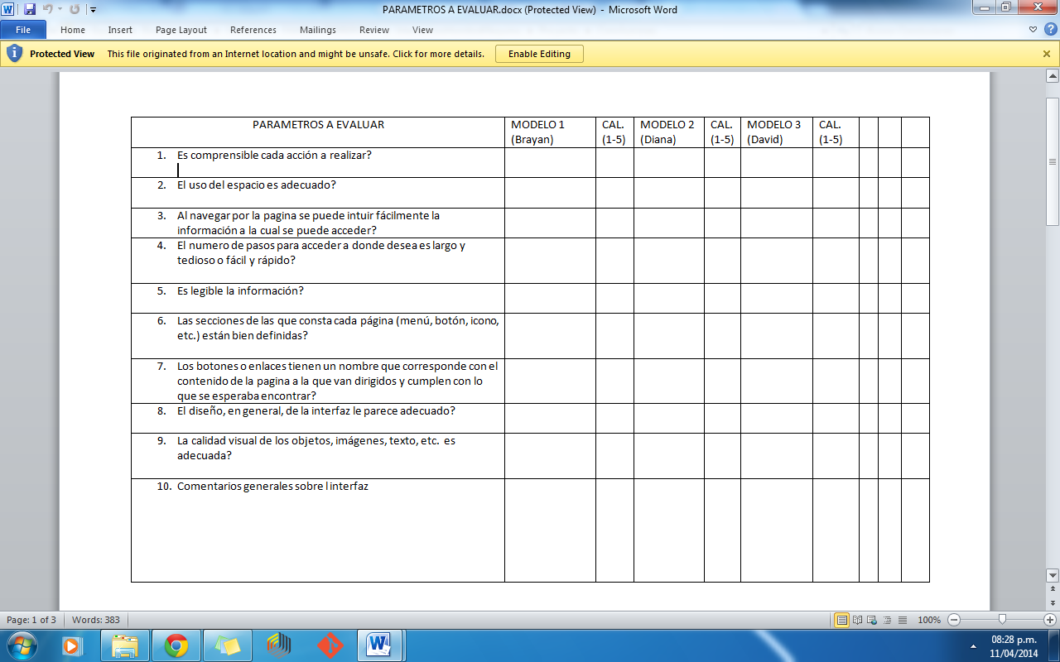

* Cuando el usuario ha finalizado se discutirán los aspectos importantes, para conocer más a fondo sus puntos de vista.
* Luego evaluamos las tareas que realizaron anteriormente los usuarios, siguiendo las observaciones realizadas por ellos y a su vez responderemos las siguientes preguntas:

¿Son adecuadas las acciones disponibles de acuerdo a la experiencia y al conocimiento del usuario?

¿Percibirán los usuarios que está disponible la acción correcta?

Una vez encontrada la acción en la interfaz, ¿asociarán estos usuarios la acción correcta al efecto que se alcanzará?

Una vez realizada la acción, ¿entenderán los usuarios la realimentación del sistema? Tanto si la acción se ha realizado con éxito como en el caso contrario.

* Documentamos los resultados